### Linux实验六

班级：19软件工程7班 姓名：王耀权 学号：190021102839

**任务一：umask 命令的使用**

1. 查看当前用户和 root 用户创建文件时的默认文件权限

Umask



当前用户的权限是644，root的默认权限是644

⚫ 分别创建新文件和目录，分别查看权限是什么？

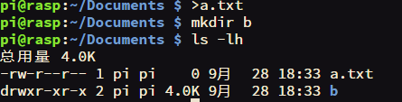

文件的权限是644权限，文件夹的权限是755权限

2. 设置当前用户的创建文件和目录的权限为：对其它用户不可读、不可写和不可执行，nnn值是多少？

umask nnn

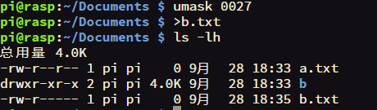

nnn的值为027

⚫ 分别创建新文件和目录，检查是否有效。

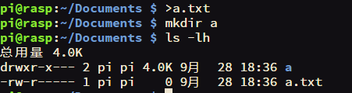

对于目录和文件都有效

**任务二：setgid 位**

1. 创建新群组 newgroup



1. 创建目录 linux6-gid，并设置 setgid 位

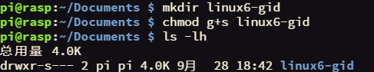

1. 修改目录 linux6-gid 的群组为 newgroup

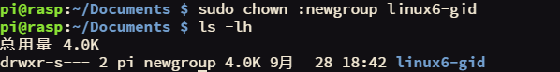

1. 分别在该目录下创建的新的文件和目录，它们属于哪个组？

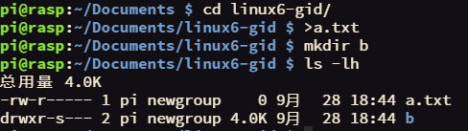

都在newgroup组

1. 创建新用户 me，并将其拉入群组 newgroup



1. 在 me 下，可否读、写 linux6-gid 目录下的文件？



可读可写

**任务三：sticky 位**

1. 在登录用户下(如机房中的 gym),在/tmp 下创建新文件 test.txt

2. 切换到另一用户(如 me),对/tmp 下的文件 test.txt 有何操作权利？



只有读的权力

**任务四：（提示：操作需切换到 root 用户）(加分题)**

**有三个用户 pro1，pro2，pro3 是项目 A 的开发人员，若想要让这三个用户在同一个目录下面工作，但**

**这三个用户还是拥有自己的家工作目录与基本的私有用户组。假定让项目 A 在/srv/proa 目录下开发，**

**三个用户在该目录下创建的文件，同组其它用户都可读、可写，作为系统管理员的你如何操作？(假定新**

**建的群组名为 projecta)**

答：

sudo usermod -G pro1 projecta

sudo usermod -G pro2 projecta

sudo usermod -G pro3 projecta

sudo chown :projecta /srv/proa

sudo chmod g+s /srv/proa

**任务五：（提示：操作需切换到 root 用户） 1）若有一个用户 pro4 临时加入该项目，需要分配对/srv/proa 的权限，如何操作？不久后它不再参与 该项目，收回对 srv/proa 的权限，如何操作？ 2）该项目的某用户（如 pro3）忘记了用户登录密码，作为系统管理员你如何操作？ ⚫ 命令：passwd**

答：(1)sudo usermod -G projecta 使其加入组

sudo usermod -G pro4 使其回到原来的组，撤销权限

1. sudo passwd pro3

**任务六：熟悉命令 cut 和 grep**

1. 用 cut 命令取出/etc/passwd 中的第一项（用户名）

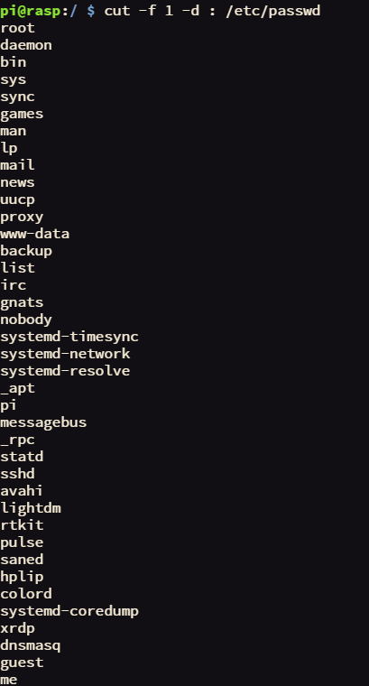

1. 用 cut 命令取出目录文件/srv/proa 的所属群组



1. 用 grep 命令查找/etc/passwd 中以 bash 为 shell 的所有用户信息

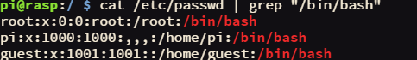

4) 用 grep 命令查找/etc/group 中属于 projecta 群组的所有用户信息